2i2D | FICHE GUIDANCE |  | DT 04
Objectif n°1 : Relever les températures à l’entrée et à la sortie du mur trombe et tracer les courbes d’évolution de température
Matériels :

- Carte Arduino UNO
- Shiel Grove
- Sondes température connectées
en D2 et D4

Lancer le logiciel Arduino.exe (Remarque : emplacement du logiciel donné par votre enseignant)
Définir le port de connexion de votre carte : 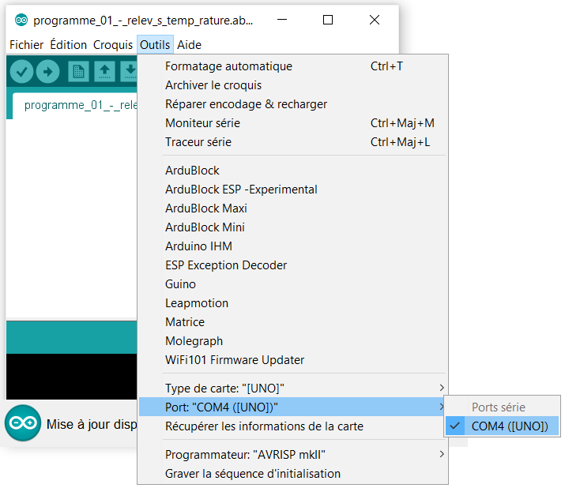Sélectionner le port proposé
Lancer Ardublock : 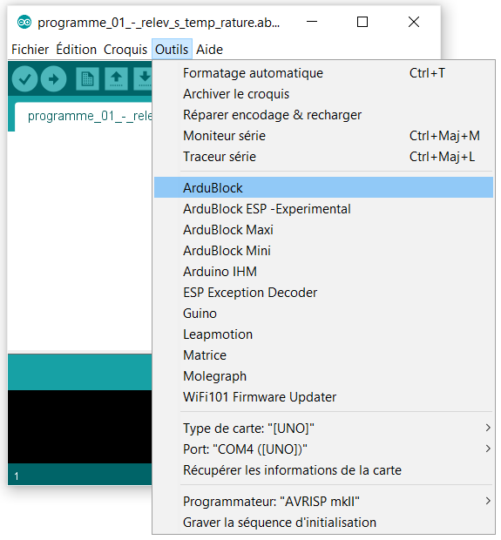
Réaliser le programme pour effectuer le relevé des deux sondes et tracer les variations dans un graphe :
(Astuce : un clic droit sur la commande permet de la cloner)
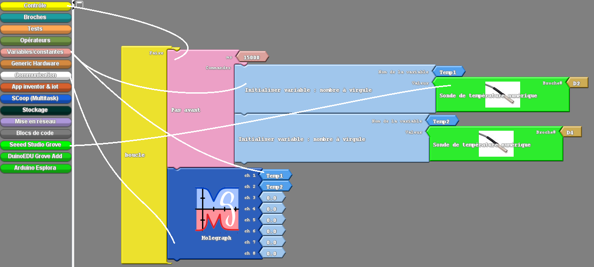
Cliquer sur pour transférer le programme dans la carte… Attendre et vérifier que 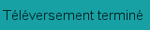 s’affiche
Lancer Molegraph : 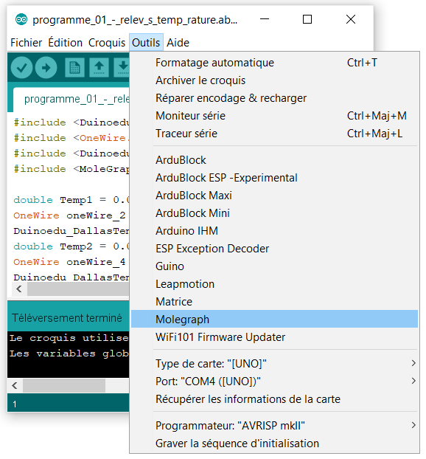,
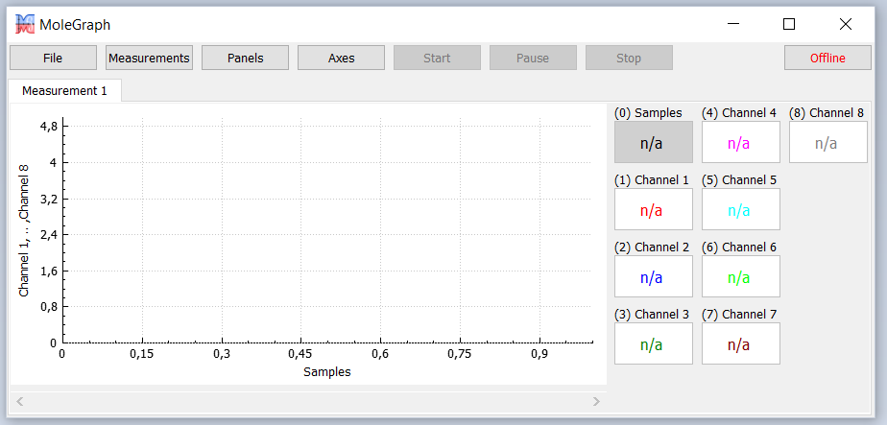 | !!! Il faut que Connected s’affiche 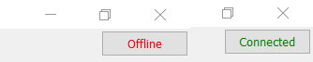  Patientez, si vous ne passez pas automatiquement en mode Connected, cliquez sur Offline  , puis "Refresh" puis sur le Port de votre carte Arduino.  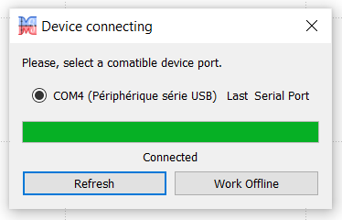
Cliquer sur Start pour commencer le relevé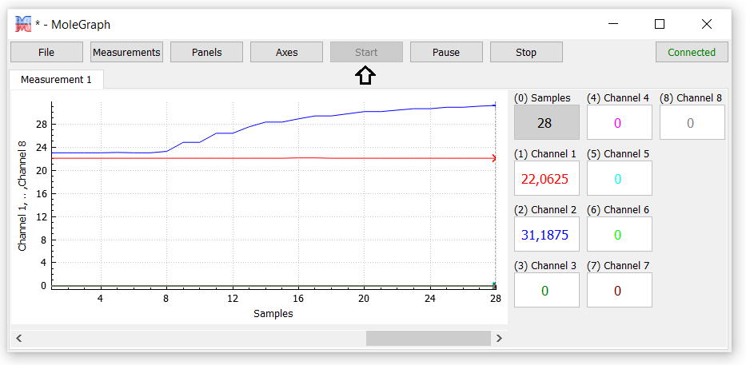
Pour récupérer les valeurs dans un tableur :
1 - 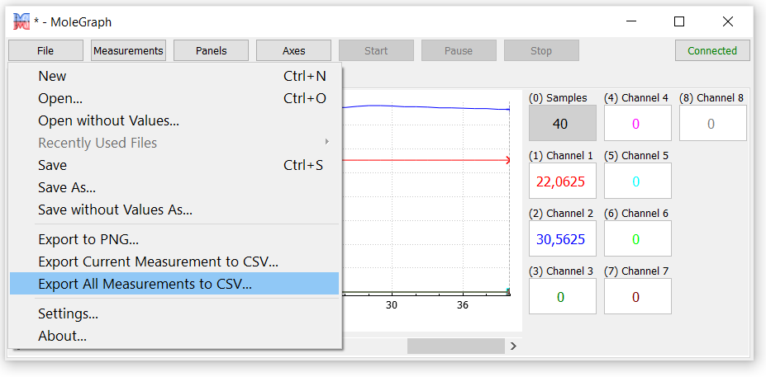, nommer et enregistrer le fichier.
2 - Sous Excel, 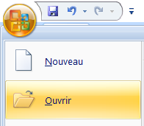, sélectionner le type de fichier csv et ouvrir votre fichier
Si possible, faire un relevé des performances du mur trombe et tracer les courbes…
Objectif n°2 : Mettre en marche un ventilateur si la température en sortie du mur trombe est supérieure à la température en entrée.
Matériels :  - Carte Arduino UNO  - Shiel Grove  - Sondes température connectées  en D2 et D4  - Interrupteur en D6  - Mini ventilateur en D8 | 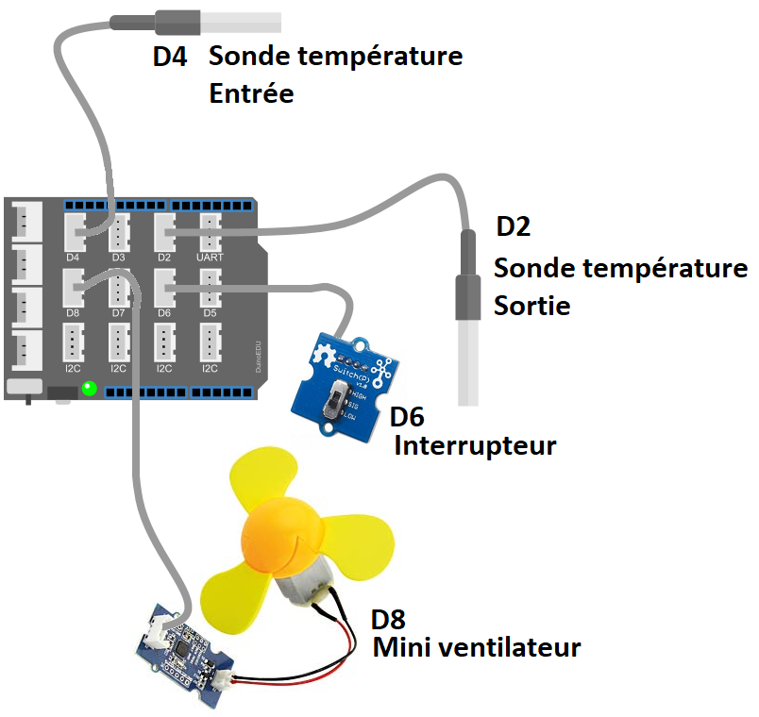
Avec l’arborescence logique, réaliser le programme sous Ardublock avec les commandes détaillées ci-dessous.
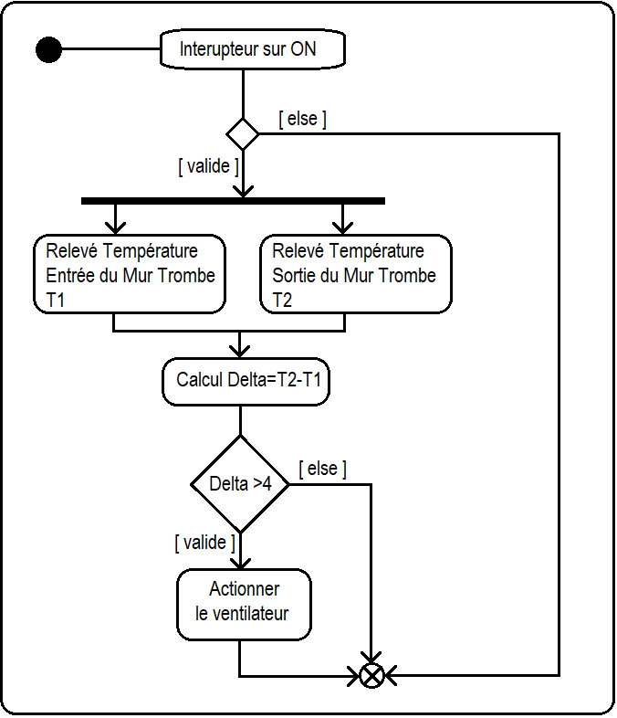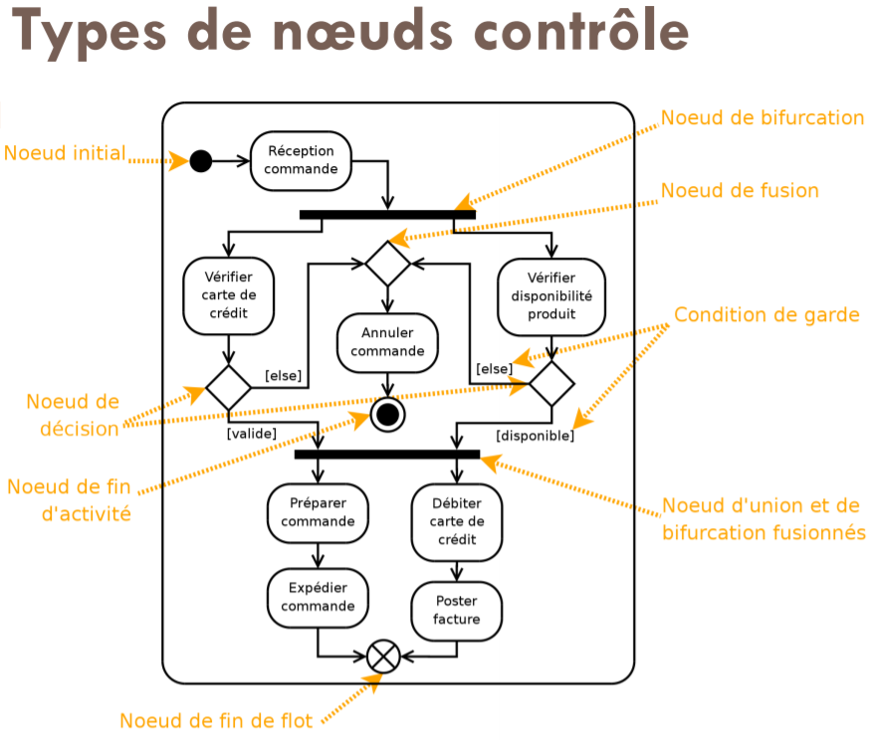
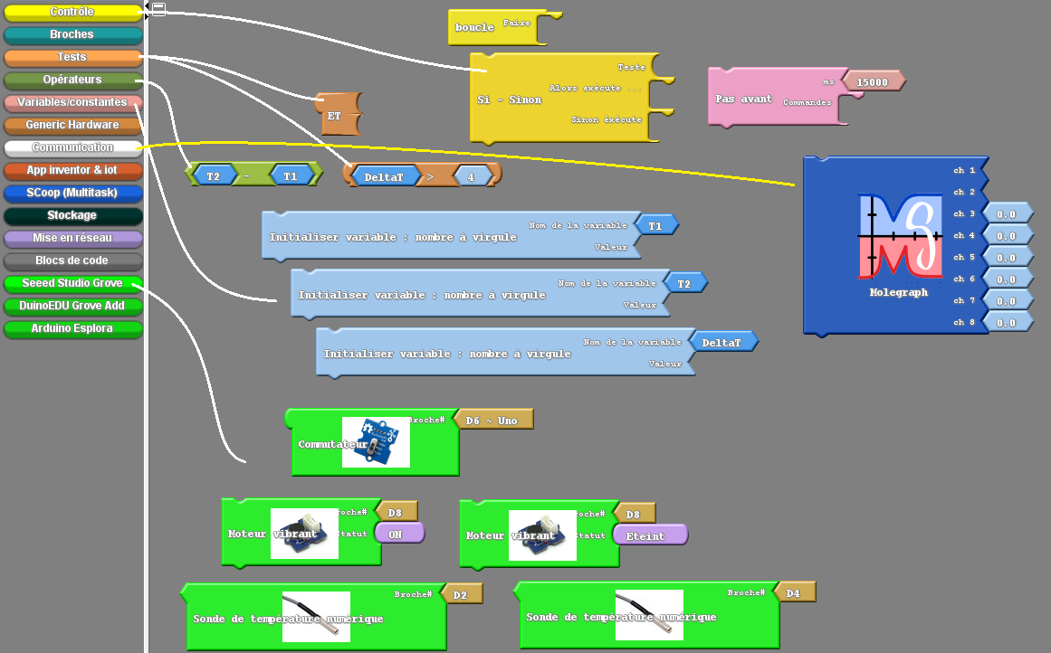
Téléverser votre programme vers Arduino afin de le tester.
Sauvegarder un screen de votre programme.

